**Evaluation du projet Callig@ffe »**



**Centre Social de Tasdon Bongraine Les Minimes Médiathèque Michel Crépeau**

1) Critères :

* **Assiduité des jeunes sur l’ensemble des séances proposées**

Le groupe était constitué de 8 jeunes âgés de 12 à 16 ans (moyenne d’âges 13 ans), qui se sont inscrits dans le cadre du programme de vacances d’hiver du Centre Social. Sur les 8 adolescents, 7 ont été jusqu’au terme du projet.

* **Réalisation d’une page Facebook mettant en relation des documents du patrimoine écrit et le travail artistique réalisé par les jeunes**

Une page facebook (<https://www.facebook.com/calligraffes/?fref=ts>) a été créée, alimentée par les jeunes au fur et à mesure de l’avancée du projet. Les publications (photos et textes) ont retracé la découverte de documents patrimoniaux à la médiathèque et les différentes étapes de leurs créations.

Le groupe a choisi d’étaler les publications de mars à juin, afin que leur page facebook vive le plus longtemps possible.

* **Présentation d’une œuvre finalisée à la médiathèque**

Les œuvres réalisées avec l’intervenant artistique ont été exposées à la médiathèque, dans le cadre d’une programmation consacrée aux cultures urbaines. Avec l’équipe de la médiathèque, les jeunes ont participé à l’installation de l’exposition.

Lors de la soirée de présentation de l’exposition, le 11 mars, les jeunes ont présenté leur travail avec l’artiste et l’animateur du Centre Social à une quarantaine de personnes (presque tous les parents étaient présents !)

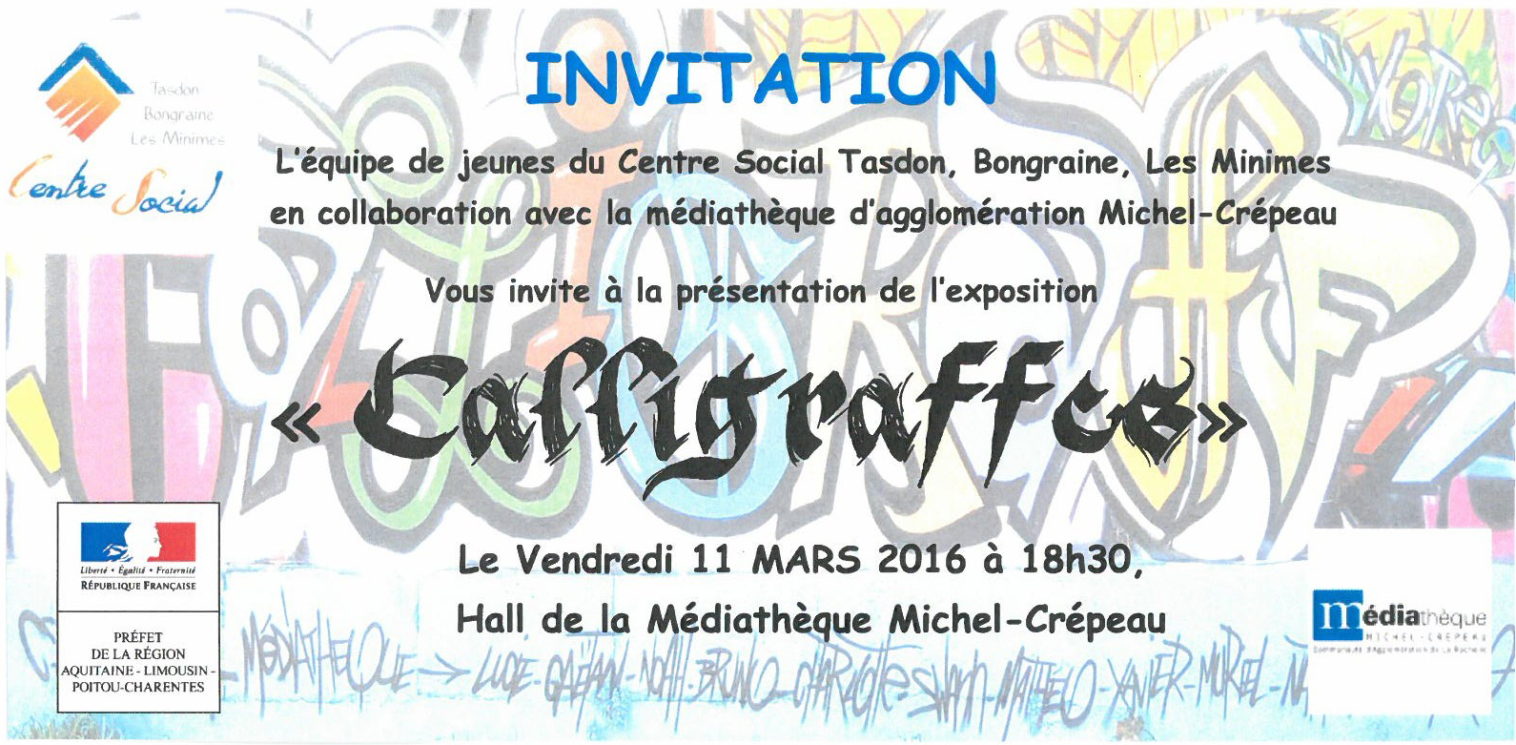

L’exposition a ensuite été présentée au Collège CAMUS en mai 2016 (où 6 des 7 jeunes sont scolarisés) et au Centre Social en juin 2016.

* **Nombre de relais Internet (« Like » sur Facebook,…)**

Au 28 avril 2016, 29 «likes/abonnés » : un nombre relativement décevant au vu des nombreux relais exploités (pages « facebook » du Centre Social et de l’artiste, page et site de la CDA La Rochelle).

* **Nombre de personnes présentes au vernissage**

Lors du vernissage, 42 personnes été présentes (les jeunes et leurs familles, des membres de la médiathèque ainsi que du Centre Social, des élus de la ville de La Rochelle et l’artiste).

* **Une évaluation qualitative auprès des jeunes a été effectuée : « referais-tu ce type de projet si on te le proposait à nouveau? »**

Noah : « je le referai pour l’aspect peinture et artistique du projet »

Swan : « oui, car j’ai trouvé ça bien »

Gaëtan : « non, parce que j’ai pas aimé »

Bruno : « j’ai adoré ce projet car il fallait s’appliquer avec de l’imagination et avec des copains à coté pour l’inspiration »

2) Bilan des intervenants :

**L’équipe de la médiathèque** a apprécié travailler avec le même groupe pendant plusieurs séances, ce qui lui a permis d'adapter les visites en fonction des centres d’intérêts des jeunes. Ces derniers, très actifs, se sont ainsi familiariser avec cet équipement culturel majeur de l’Agglomération. Les deux intervenantes de la médiathèque ont également trouvé très dynamique le groupe (de nombreuses questions, à l’écoute…) et auraient aimé avoir plus de disponibilité pour suivre les jeunes lors des séances de création au Centre Social.

Elles ont le sentiment d’avoir réussi à intéresser un public (notamment les parents) qui ne fréquente pas ou peu la médiathèque et qui ne connaissait pas les collections patrimoniales.

**L’artiste** a trouvé intéressant de mêler découverte le matin et pratique l’après-midi sur une période restreinte (2 semaines). Ce rythme soutenu a contribué au dynamisme du groupe.

Il a exprimé à la fois de la frustration - suite au choix des jeunes de réaliser des tableaux individuels plutôt qu’une œuvre collective - et de la satisfaction, relative à l’articulation enrichissante de pratiques artistiques complémentaires et aux résultats obtenus (des créations terminées !) Dans le processus créatif, l’artiste a constaté la difficulté de certains jeunes à « se lâcher », en dépassant leur appréhension, la peur de mal faire ou de « gâcher » leur travail.

**L’animateur du Centre Social** a particulièrement apprécié la collaboration avec l’équipe de la médiathèque. Il a découvert de nouvelles ressources locales, propices au montage de futures actions. Ce projet original a été très pertinent, en réalisant une synthèse réussie entre œuvres anciennes et culture urbaine. Il a fortement intéressé les adolescents et mobilisé les parents, en adéquation avec les objectifs du Centre Social qui visent entre autres à tisser des liens avec les familles et à valoriser les jeunes.

3) Bilan financier

|  |  |  |  |
| --- | --- | --- | --- |
| **Charges** | | **Produits** | |
| **Matériel consommable atelier artistique**(1) | | | |
| Matériel atelier artistique | 683.82 | Subvention de la DRAC | 662.00 |
| SOUS-TOTAL | **662.00** | SOUS-TOTAL | **662.00** |
| **Intervention artistique** | | | |
| Pratique artistique et suivi du projet par Niko Bushman | **1750.00**  (25h) | Subvention de la DRAC | **1750.00** |
| **Temps de travail animateur** | | | |
| Préparation, suivi du projet, encadrement des jeunes | **684.00**  (30h) | Centre Social de Tasdon | **684.00** |
| **Communication, exposition** | | | |
| Achat Kakémono | 157.44 | Subvention de la DRAC  Médiathèque | 50.00  107.44 |
| Communication, installation de l’œuvre, « vernissage » (3) | 500.00 | Médiathèque | 500.00 |
| Communication (affiche, tract) | 124.00 | Médiathèque | 124.00 |
| Sous-total | **550.00** |  | **550.00** |
| **Total** | **3646.00€** |  | **3646.00€** |